Одаренный ребенок
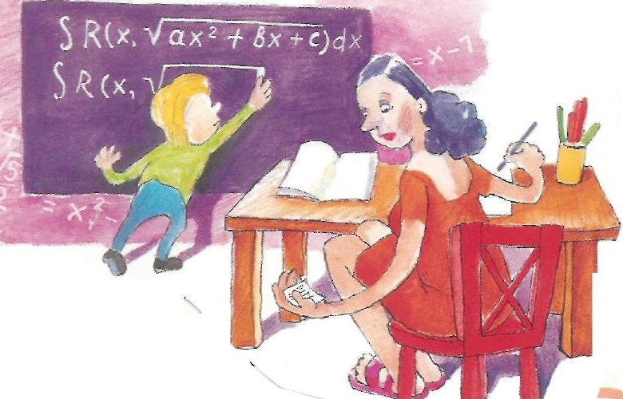
Около пяти процентов детей рождаются одаренными или талантливыми, это не зависит от доходов семьи, возраста родителей, национальности. Если не создать специальных условий для такого ребенка, то, не реализуясь, способности могут найти выход в плохом поведении.

Одаренный ребенок обладает одним или несколькими качествами:
- хорошей памятью, особенно долговременной;
- большим словарным запасом;
- может сосредоточиться на долгое время;
- легко усваивает информацию;
- очень наблюдателен и любознателен;
- проявляет устойчивый интерес к широкому кругу вопросов;
- рано проявляет способность сопереживать другим;
- любит книги;
- проявляет большую энергичность;
- часто стремится в своих делах достичь совершенства;
- предпочитает играть с детьми более старшего возраста;
- настойчив;
- у него развито чувство юмора;
- использует привычные предметы нетрадиционным способом;
— проявляет задатки лидера и владеет социальными навыками.
Как удовлетворить потребности одаренных детей
Предоставляйте ребенку как можно больше возможностей самостоятельно принимать решения, организовывать свою деятельность.
В открытом доступе у него всегда должны быть самые разнообразные материалы.
Если, руководствуясь своим интересом, ребенок чем-то увлеченно занимается, не останавливайте его, дайте ему возможность выполнить собственный план.
Продвигайте его успехи, предлагая новые материалы, книги.
Получив ответ на какой-либо вопрос, просите объяснить, как ребенок пришел к такому выводу, решению.

